1. **Proyecto Integrador: MongoDB - 1**

**1.2. Creación de base de datos**

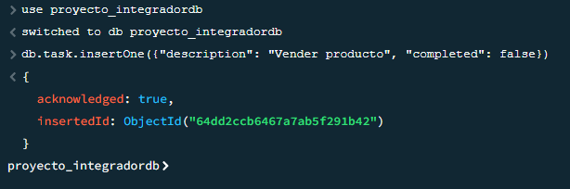

* **Inserción de registro en la colección task**

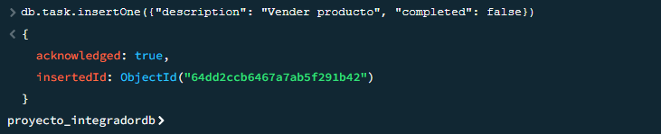

* **Colección task**

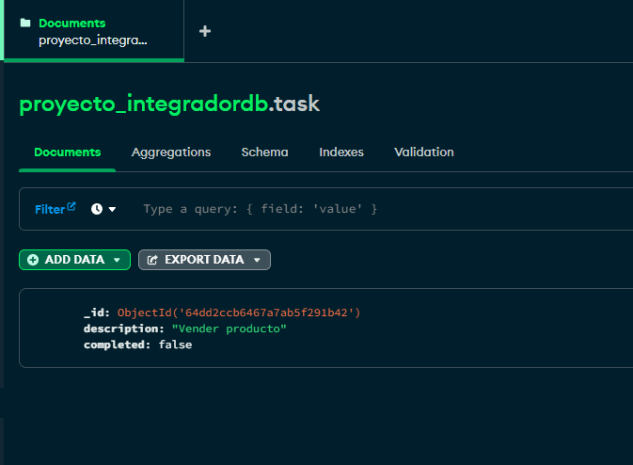

* **Inserción en colección producto**

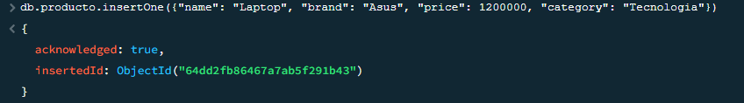

* **Colección producto**

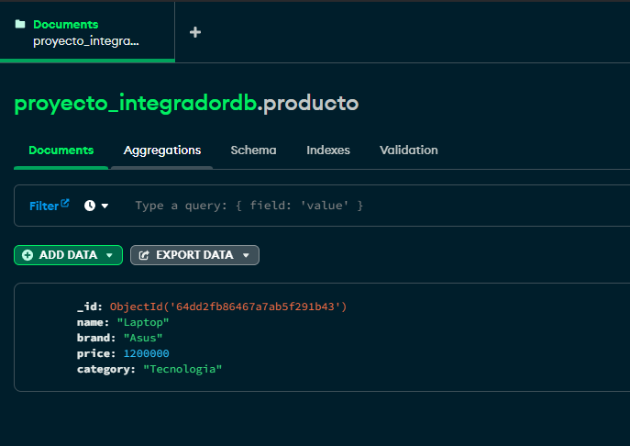

* **Inserción en colección contacto**

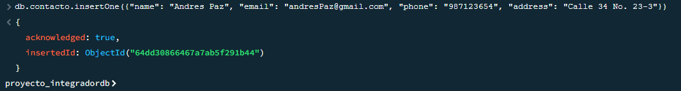

* **Colección contacto**

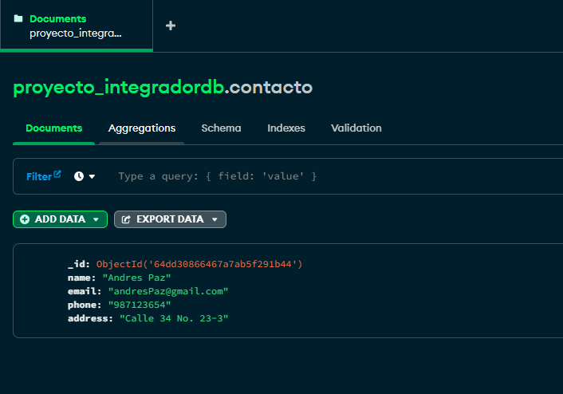

1. **Comandos para operaciones CRUD**

**2.1. Colección task**

* **Create(Crear)**

db.task.insertOne({"description": "Generar informe", "completed": false})

Agrega una tarea a la colección con el comando anterior

* **Read (Leer)**

db.task.find();

Se muestran todas las tareas con el comando anterior

* **Update(Actualizar)**

db.task.updateOne({ "_id":64dd2ccb6467a7ab5f291b42 },

{ $set: { "completed": true } });

Se actualiza el estado de la tarea que corresponde a ese **_id** con true con el comando anterior

* **Delete(Eliminar)**

db.tasks.deleteOne({ "_id": 64dd2ccb6467a7ab5f291b42 });

Se elimina la tarea que responde a ese **_id** con el comando anterior

**2.2 Colección producto**

* **Create(Crear)**

db.producto.insertOne({"name": "Play Station 5", "brand": "Sony", "price": 3200000, "category": "Consola de juego"})

Agrega un producto a la colección con el comando anterior

* **Read (Leer)**

db.producto.find();

Se muestran todas los productos con el comando anterior

* **Update(Actualizar)**

db.producto.updateOne({ "_id": 64dd43796467a7ab5f291b46 },

{ $set: { "price": 45.99 } });

Se actualiza el precio del producto que corresponde a ese **_id** con el comando anterior

* **Delete(Eliminar)**

db.producto.deleteOne({ "_id": 64dd43796467a7ab5f291b46 });

Se elimina el producto que responde a ese **_id** con el comando anterior

**2.3 Colección contacto**

* **Create(Crear)**

db.contacto.insertOne({"name": "Raul Ortiz ", "email": "raul@gmail.com", "phone": "125554", "address": "Cra 4 No. 8-24"})

Agrega un contacto a la colección con el comando anterior

* **Read (Leer)**

db.contacto.findOne({name: "Raul Ortiz"});

Muestra el contacto registrado con el nombre especificado en el comando anterior

* **Update(Actualizar)**

db.contacto.updateOne({ "_id": 64dd49206467a7ab5f291b47},

{$set: { "phone": "555-555-5555" }});

Se actualiza el teléfono al contacto registrado que responde al **_id** indicado en el comando anterior

* **Delete(Eliminar)**

db.contacto.deleteOne({ "_id": 64dd49206467a7ab5f291b47});

Se elimina el contacto que responde a ese **_id** con el comando anterior